- AANBOD 1STE GRAAD

In het leerplan

Een tip: hang je les(sen) over het passieverhaal op aan 1 (één) van de volgende leerplandoelen
Kerndoelen
- De leerlingen hebben een elementaire kennis van de basisgegevens van het christelijk geloof.
- De leerlingen staan ervoor open en drukken uit hoe Jezus en Zijn boodschap mensen verschillend kan aanspreken.
A-stroom
1 A Tijd 2. De leerlingen kunnen de articulatie van de tijd door christenen en anderen illustreren en duiden. Ervaren de leerlingen de betekenis van de Goede Week voor Christenen ?
1A Verhalen 2. De leerlingen kunnen het appélerende in enkele - ook bijbelse – verhalen aangeven.
Welke menselijke ervaringen worden in de verschillende ‘staties’ aangegeven?
1A Verhalen 3. De leerlingen kunnen de grote levensbeschouwingen profileren aan de hand van verhalen. Het passieverhaal als kernverhaal voor de christenen (h)erkennen.
1A Verhalen 4. De leerlingen kunnen de impact van het christelijke verhaal in het eigen verhaal aangeven. Wat spreekt mij aan? Wat treft mij? Welke ervaring van Jezus (of mensen in zijn omgeving) beroert mij?
1A Verhalen 6. De leerlingen kunnen het verhaal ‘Jezus’ opbouwen en vertellen. Navertellen van de belangrijkste gebeurtenissen uit de laatste dagen van het leven van Jezus.
1A Groepen/gemeenschappen 3. De leerlingen kunnen het verband aangeven tussen levensbeschouwing en groepsvorming. Hoe christenen de laatste dagen van Jezus herdenken en vieren.
2A Pijn 2. De leerlingen kunnen aangeven hoe zich inzetten voor anderen, pijn kan meebrengen.
2A Pijn 6. De leerlingen kunnen Jezus’ houding tegenover het menselijk lijden typeren en bespreken. Hoe Jezus het lijden niet uit de weg gaat en draagt. God aan de kant van de mens doorheen de donkerste momenten van het bestaan
2A Innerlijkheid 2. De leerlingen kunnen luisteren en openstaan voor wat mensen beroert. Wat spreekt mij aan? Wat treft mij? Welke ervaring van Jezus (of mensen in zijn omgeving) beroert mij?

B-stroom
1B Tijd 4. De leerlingen kunnen feesten situeren in een levensbeschouwelijke kalender. De Goede Week als een jaarlijkse belangrijke periode voor Christenen aangeven.
1B Sleutelfiguren in verhalen: De leerlingen kunnen het belang van een verhaal voor mensen (en hun levensbeschouwing) aangeven. Het passie- en paasverhaal als kernboodschap van het evangelie.
1B Samen-leven 4. De leerlingen kunnen ‘familiekenmerken’ van een geloofsgemeenschap herkennen. Hoe Christenen het passieverhaal jaarlijks in herinnering brengen.
BVL Iemand zijn/iemand worden 10: De leerlingen kunnen ‘iemand zijn of worden’ beschrijven als een zich zelf situeren als medemens, als broer/zuster zijn van, als kind zijn van God.
BVL Leven met grenzen 6. De leerlingen kunnen Jezus’ omgaan met eigen lijden beluisteren. Hoe Jezus het lijden niet uit de weg gaat en draagt. God aan de kant van de mens doorheen de donkerste momenten van het bestaan.

  - De kruisweg
De kruisweg toont de veroordeling, het lijdensverhaal en de dood van Jezus op Goede vrijdag.
In of nabij Rooms-Katholieke kerken zie je de kruisweg hangen. In 14 staties wordt de veroordeling en de dood van Jezus uitgebeeld. We herdenken de veroordeling en de dood van Jezus op Goede Vrijdag. Je kan dan in de kerk de kruisweg ‘doen’. Gelovigen gaan dan biddend en herdenkend de 14 staties van de kruisweg voorbij. Om 15u wordt de dood van Jezus herdacht.
In de 18de eeuw werd het aantal staties vastgelegd op 14 en werd de kruisweg verplicht in alle Rooms-Katholieke kerken.
Niet alle staties staan omschreven in de bijbel, statie 6 en 8 zijn ontstaan in de traditie.
De veertien staties van de kruisweg
Het lijdensverhaal is niet zomaar een verhaal van 2000 jaar geleden. Het is een verhaal voor en over ieder van ons. Iedereen wordt vroeg of laat geconfronteerd met lijden. Het lijdensverhaal gaat over het omgaan met elk klein of groot verdriet. Gelovigen vieren met Pasen dat het lijden niet het laatste woord heeft. Pasen is een feest van hoop en leven.
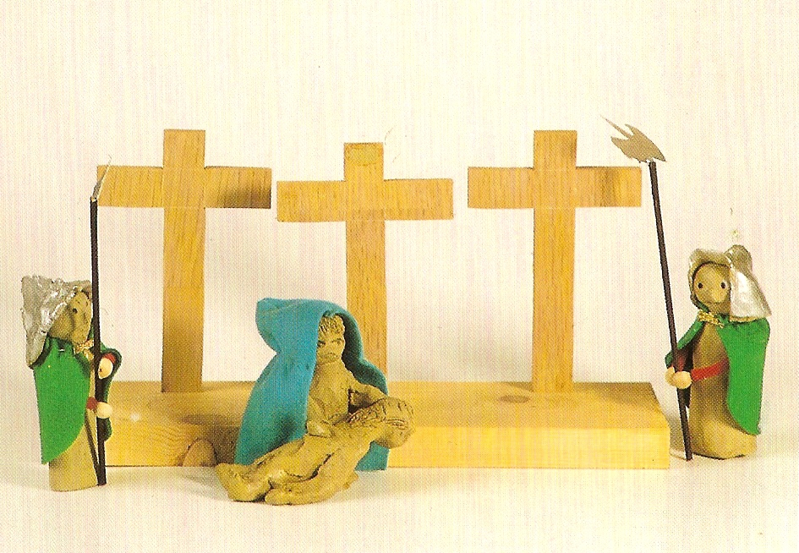
OPDRACHT:
- Per 2 leerlingen.
- Elk duo krijgt een prent bij één statie van de kruisweg.
- Je gaat nu per 2 kort in gesprek over deze statie. Nadien vertel je aan de klas over deze statie. Alle staties komen één voor één aan bod.
Je toont de prenten aan de klas (zie ppt) en vertelt…
- Wat wordt uitgebeeld? Wat gebeurt in deze statie?
- Hoe zou Jezus zich voelen? Hoe zou jij je voelen in Jezus’ plaats?
- Vertel een situatie uit ons leven of onze maatschappij waarvoor deze statie van de kruisweg symbool kan staan (die een gelijkaardige betekenis kan hebben of een gelijkaardig gevoel kan oproepen). Na je presentatie zoeken we klassikaal naar meer situaties en vullen we dit bundeltje p 2 en 3 aan.
De gekende tips voor tijdens een groepswerkje (de voorbereiding):
- Praat zacht. Je zit vlak naast elkaar.
- Luisterende houding. Je zit recht en
kijkt de spreker aan.
- Ga respectvol om met elkaar.
- Zeg je gedacht. Denk mee.
- Laat elkaar uitspreken.
- Noteer (in onderstaande kader).

De gekende tips voor het spreken voor de klas:
- Praat rustig, luid en duidelijk.
- Sta recht, verzorg je houding.
- Geloof in jezelf.

Je voorbereiding:
- Statie nr
- Wat wordt uitgebeeld? Wat gebeurt in deze statie?
- Hoe zou Jezus zich voelen? Hoe zou jij je voelen in Jezus’ plaats?
- Vertel een situatie uit ons leven of onze maatschappij waarvoor deze statie van de kruisweg symbool kan staan (die een gelijkaardige betekenis kan hebben).

Elke statie kan symbolisch verwijzen naar een situatie in onze maatschappij of in ons leven. Noteer bij elke statie zo’n situatie.
- Jezus wordt ter dood veroordeeld.
- Jezus neemt het kruis op Zijn schouders.
- Jezus valt voor de eerste maal onder het kruis.
- Jezus ontmoet zijn moeder.
- Simon van Cyrene helpt Jezus het kruis te dragen.
- Veronica droogt het aangezicht van Jezus af.
- Jezus valt voor de tweede maal.
- Jezus troost de wenende vrouwen.
- Jezus valt voor de derde maal.
- Jezus wordt van zijn kleren beroofd.
- Jezus wordt aan het kruis genageld.
- Jezus sterft aan het kruis.
- Jezus wordt van het kruis afgenomen.
- Jezus wordt in het graf gelegd.
PASEN: Jezus is verrezen.

Lied bij de kruisweg
What do you want me to do?
Mike scott

I’ve tried to do things my own way
And I’ve tried to do what people say
And I’m going nowhere fast
And I’m turning to you at last

What do you want me to do?
What do you want me to do?
What do you want me to do, Lord?

I can see the lights of home
But I can’t get there on my own
I can see the landing strip
But I need You to stear my ship

Refr.

I’ve been a fool and I’ve been a clown
I let the enemy turn me around
I’ve wasted love and I’ve wasted time
I’ve been proud and I’ve been blind
I’ve got a lot of things to change
A whole man to rearrange
And if You show me how
I’ll begin right now

Refr.
What do you want me to do, Lord? (2x)
Listening, I’m listening, I’m listening,…

Ik heb geprobeerd de dingen op mijn manier te doen
Ik heb geprobeerd te doen wat mensen me zeggen
En niks lijkt goed te gaan
En uiteindelijk richt ik me tot Jou

Wat wil Jij dat ik doe?
Wat wil jij dat ik doe?
Wat wil jij dat ik doe, God?

Ik zie de lichtjes van ‘thuis’,
Maar ik geraak er niet alleen
Ik zie de plaats om aan te meren
Maar ik heb Jou nodig om mijn schip te sturen
Refr.

Ik was een gek en ik was een clown
Ik liet de vijand met me sollen
Ik verspilde liefde en ik verspilde tijd
Ik was trots en ik was blind
Ik heb heel wat dingen die ik anders wil
Ik wil een gans nieuw mens worden
En als Jij me toont hoe,
Dan begin ik er meteen aan

Refr.
Wat wil jij dat ik doe, God? (2x)
Luister, ik luister, ik luister,...

Vraagjes om even bij stil te staan:
- Wat vind je van Jezus’ houding tegenover Zijn lijden? Hoe zou jij reageren?
- Wat is voor jou zo belangrijk dat je er toch mee zou doorgaan, ook al laten jouw vrienden je in de steek? Waarom?
- Wanneer Jezus aanvoelt dat Hij gearresteerd zal worden zegt Hij: ‘Vader, voor U is alles mogelijk, neem deze beker van Mij weg. Maar laat niet gebeuren wat Ik wil, maar wat U wil.’
We vinden zo’n zin ook terug in het ‘Onze Vader’: ‘Uw wil geschiede’.
Wat wil Jezus hier eigenlijk mee zeggen? Wat vind je daarvan?

  - Jezus’ laatste dagen
Het Laatste Avondmaal
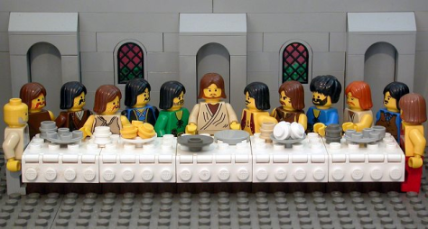  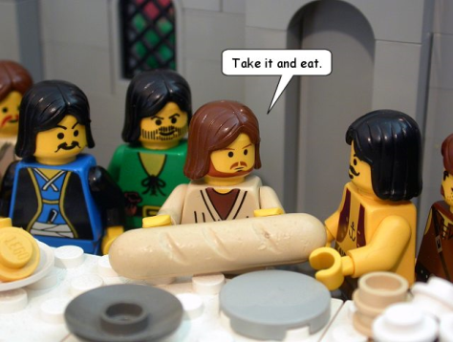 | - In welke stad zijn Jezus en zijn leerlingen?  ……………………………………………………………………………………………  - Wat doen ze?  - ………………………………………………………………………………………  - ………………………………………………………………………………………  - Wie zal Jezus achteraf verraden? ……………………………………  - Hoe doet hij dat?  ……………………………………………………………………………………………  ……………………………………………………………………………………………  ……………………………………………………………………………………………
- Wie neemt Jezus gevangen? …………………………………………………………………………………………………
Waarom?
……………………………………………………………………………………………………………………………………………………

……………………………………………………………………………………………………………………………………………………

- Hoe heet het Joodse gerechtshof dat oordeelt over Jezus?
……………………………………………………………………………………………………………………………………………………
- Op welke dag gedenken we deze gebeurtenissen?

……………………………………………………………………………………………………………………………………………………

De kruisiging van Jezus
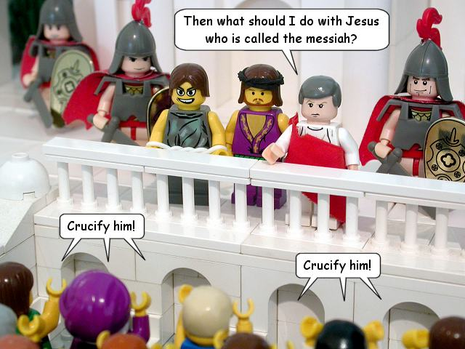  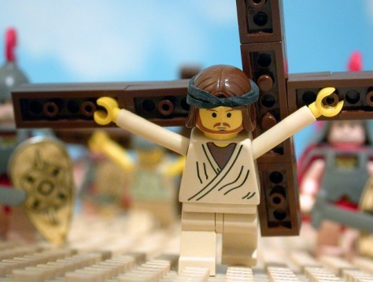  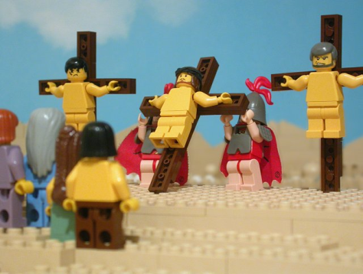 | - Tot bij wie wordt Jezus gebracht na zijn arrestatie?  ………………………………………………………………………………  - Wat beslist deze man?  ………………………………………………………………………………  - Wie kiest het volk? ……………………………………………  - Wat gebeurt er met Jezus? ………………………………  - Op welke berg gebeurt dat? ……………………………  - Op welke dag gedenken we deze gebeurtenissen?  ……………………………………………………………………………

De verrijzenis van Jezus
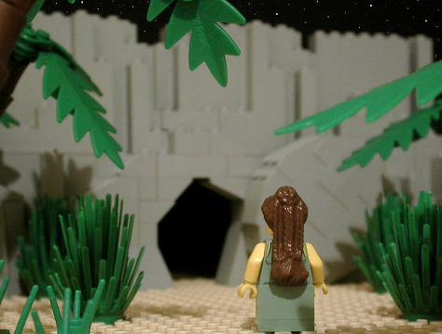 | - Wat is er precies gebeurd met Jezus?  ………………………………………………………………………………………………  ………………………………………………………………………………………………  - Hoe reageren Zijn volgelingen?  ………………………………………………………………………………………………  - Wanneer gaan ze weer verder met verkondigen?  ………………………………………………………………………………………………

